问题导向下生物学科项目化学习设计与实践
--以《生物方法治理校园人工湖》为例
余晓俊
（华东理工大学附属中学 上海徐汇 200237）
摘要 以问题解决为导向，校园人工湖水质治理为真实情境，聚焦驱动性问题“作为校园生态观察员，你有哪些方法改善人工湖的水生生态？”进行问题识别、模型建构、探究论证等活动，依据生物学科知识构建若干子任务，通过协作配合、优化问题解决思路和方法，最终提出问题解决方案，培养学生问题解决能力和创新思维。
关键词 问题导向；生物学科：项目化学习

《普通高中生物学课程标准（2017年版2020年修订）》（简称生物课标）明确指出以问题解决为特点的探究活动是促成学生达成生物学学科核心素养的重要支撑^{[1]}，而发展学生核心素养的一种有效途径是项目化学习 ^{[2]}，其中问题解决式项目化学习以问题为导向，注重真实问题的解决 ^{[3]}，其基本的流程为“发现问题—提出问题—合作求解—得出结论” ^{[4]}，在经历问题识别、模型建构、探究论证、迭代优化、成果展示的完整项目过程中提升学生能问题解决能力和创新思维，也帮助学生更好的掌握知识。
一 确定项目主题
2024年9月，我校校长信箱收到一封学生来信，信中提及校园内人工景观湖存在水质问题，该同学迫切期望学校能够重视这一情况，并采取有效的治理措施。这一现实情况迅速引起了学校的高度关注，学校诚挚邀请这位同学共同组建问题解决团队。
经过前期资料搜集和团队讨论，本次项目化学习的主题确定为“生物方法治理校园人工湖”，该主题紧密贴合学生的校园生活实际，能够充分调动学生的探索积极性和主观能动性。在这个真实问题情境的驱动下，学生们将不再局限于书本知识的学习，而是主动走出教室，深入实地进行观察、测量和实验，积极开展自主探究和实践活动，在解决实际问题的过程中，实现对所学知识的融会贯通，提升他们在复杂实际情境下灵活运用多学科知识进行问题分析、方案制定和实践操作的综合能力。
二 分解驱动问题
本项目的驱动性问题设置为“作为校园生态观察员，你有哪些方法改善校园人工湖的水生生态？”给予学生学校“真实身份”，提升其积极性和参与度，同时明确需要研究的问题。
围绕“探究引起校园人工湖水质恶化的因素—探寻引起人工湖水质恶化的原因—设计改善校园水生生态系统稳定性的方案—制作模型并实施校园水生生态观察”的主线进行驱动性问题的分解，设计项目化学习的核心学习活动和过程，构建“生态系统中的各种成分相互影响，共同实现系统的物质循环、能量流动和信息传递，通过自我调节保持相对稳定的状态。”的生物学科课标核心概念，培养学生将所学知识与实际问题相结合，主动学习，实现知识的内化和能力的提升。最终实现学生在项目过程中对于认同生物与环境相互作用，树立人与自然和谐共生的生态观有更深的理解。
三 开展探究实践
参与本项目的学生在知识储备上已经学习生物的分类、生态系统的结构与功能、生态系统的相对稳定性等知识，具备一定的物质与能量、结构与功能等分析生物学问题的生命观念；在能力维度具备一定的实验探究及现象观察、分析等能力，能够完成基础的实验设计、观察记录、结果分析等探究活动。
本项目需要落实的学科核心知识与能力为：
核心知识：生物与环境的关系、种群数量变化规律及其应用、生态系统的结构与功能、生态系统的稳定性及原因、人类活动对生态系统稳定性的影响
关键能力：学生通过观察、实验等方法来获取生物学知识，并能够运用这些知识解释生命现象和解决实际问题。此外，学生还需要具备分析、综合、评价等科学思维能力，能够从复杂的信息中提炼出科学的结论。
（一）拆解驱动问题，设计学习目标
学习目标的设计应遵循“严谨的学科要求”原则，还应能达到知识深度理解、能力发展、态度培育等核心素养目标^{[5]}，确保其具有科学性和规范性，同时能够准确反映学科知识的内在逻辑。此外，还应关注学生批判性思维、创新能力、实践操作能力等，助力核心素养的培育。本项目依据驱动性问题内在逻辑的递进关系将其分解为课时引导的关联问题，再进行学习目标的精细化设计（表1），提供学习路径，引导学生自主发现、设计探究、数据分析，确保目标达成的有效性。
表1 “生物方法治理校园人工湖”课时学习目标设计
课时 | 课时关联问题 | 课时学习目标
1 | 引起校园中庭人工湖水质恶化的因素是什么？ | - 通过图文资料对中庭人工湖水体水质影响因素作出合理假设。  - 设计实验方案、实地采集水样并检测，获取实验数据并正确记录。  - 分析检测结果，认识影响水体水质恶化的主要因素。  - 小组合作探究，培养团队合作意识，锻炼交流互助能力。
1 | 引起中庭人工湖水质恶化的主要原因是什么、改善校园水生生态系统稳定性方案是什么？ | 1.建立校园中庭人工湖水生生态系统的模型，认识各组成成分及其相互关系。  2.分析蓝藻在校园水生生态系统稳定性中的地位和影响。  3.小组合作运用生物学的方法制定治理中庭人工湖的方案并进行小组展示和修正。
1 | 改善校园水生生态系统稳定性的物化成果是什么？ | 1.基于方案设计并动手制作实物模型。  2.小组展示、交流讨论，形成汇报报告。  3.在中庭人工湖中放置模型，实施水体的水质状况和动植物生长情况观察记录。
（二）统整关联问题，细化学习任务
为有效实现任务驱动，对本项目驱动性问题拆解的关联问题进行统整，细化为一系列相互联系的子任务，引导学生逐步深入探究问题的本质，批判性思考和分析问题。同时给学生提供多类型的学习支架，包括联系大学分析测试中心进行水体藻相检测，为学生提供科学精准的实验数据等，组织学生经历自主探究过程（图1）。
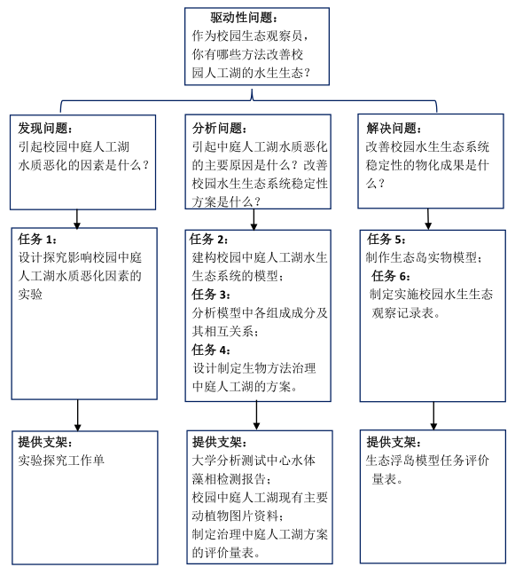
图1 关联问题导向下的子任务及学习支架设计

（三）着眼探究过程，制定多元评价
项目化学习开展的系列探究过程是实现学科核心素养的重要环节，因此着眼探究过程进行多元学习评价标准的制定，不仅能够映射出学科育人价值，还能多角度评估学生的科学素养发展水平，为教师适时调整教学策略提供支撑。过程性评价和终结性评价是两种相辅相成的评价手段，在本项目的不同课时中的实验探究工作单、方案制定评价量表（表2）等属于过程性评价，能够从多维度对学生的学习过程进行评估；生态浮岛模型作为项目化学习的物化成果，在其发布的环节设计成果评价量表作为终结性评价能直观展现学生对知识综合运用和转化的能力。

表2 治理中庭人工湖方案评价量表
评价维度 | 评价内容 | 评价等地 | 总评等地
目标明确性 | 目标清晰、具体，完全符合实际需求和预期成果 | □A
目标明确性 | 目标较清晰，基本符合需求，预期成果较明确 | □B
目标明确性 | 目标不太清晰、指向性不太明确，与需求有一定偏差 | □C
方法合理性 | 方法科学、内容合理，具有高效性和可行性 | □A
 | 方法较科学、内容较合理，有一定可行性 | □B | □A
 | 方法不太科学、内容不太合理，可行性低 | □C | □B
措施创新性 | 有独特的创新思维，措施新颖 | □A | □C
 | 有一定的创新思维，措施较新颖 | □B
 | 创新思维不足，措施不够新颖 | □C
资源使用性 | 资源利用高效，环保节约，无浪费 | □A
 | 资源利用较高，较环保节约，基本无浪费 | □B
 | 资源利用不足，环保节约不足，有一定程度浪费 | □C
评价说明：请在对应等地的□中打“”，A表示“优秀”、B表示“良好”、C表示“一般”

（四）遵循问题导向，确定实施路径
项目化学习的实施路径常常包括问题导入、协作推进、成果展示三个阶段^{[6]}，本项目在驱动性问题“作为校园生态观察员，你有哪些方法改善中庭人工湖的水生生态？”的指引下，围绕本质问题“如何利用生物方法，改善校园水生生态？”开展讨论，再将问题逐步具体化，提出可供研究的若干引导性问题，组织学生通过实验方案设计、指标检测、模型构建、治理方案制定与迭代修正等学习活动相互协作、自主探究，在学习过程中发现问题、思考和分析问题、尝试解决问题（图2）。
整个项目的推进过程中始终遵循问题导向这一核心理念，从入项便设计一系列问题，激发学生探究热情，对水质影响因素进行假设和检测分析，最终发现影响水质的主要因素；在实施阶段，进一步通过问题链的引领帮助学生通过水生生态系统的模型建构，分析问题，明确问题的主要方面，再思考问题解决方案，进行治理方案的设计与修正；出项阶段，以生态浮岛模型的制作这一关键物化成果任务提出材料选择、植物种类搭配等问题，引导学生融合材料力学、工程结构学等知识和前沿技术进行分析比较，从材质成本和环保性、植物生态习性等维度进行合理配置，最终为激励创新地解决问题提供最优方案。
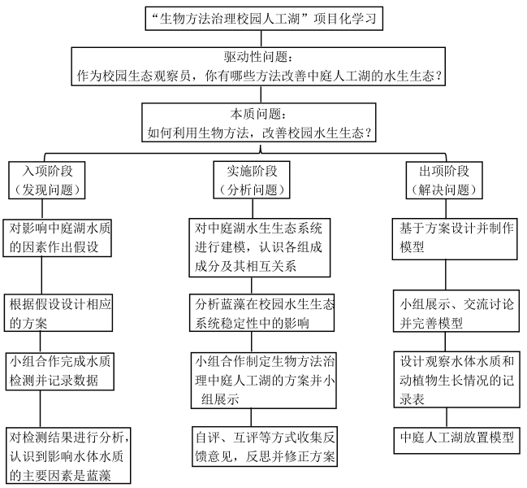
图2 生物方法治理校园人工湖项目化学习实施路径图

四 项目收获与反思
项目化学习以问题解决为驱动方向，能够引导学生思考、合作、探究，既能提升学生的学习能力，也有助于发展学生的核心素养^{[4]}，获得关键能力。本案例围绕现实生活中的真实情境问题链进行实践探索，以问题发现、问题分解、问题探究、问题解决为主线，以驱动问题进行任务分解，以本质问题推动治理方案形成，是一次以问题为导向的深度探索。主要有以下几点反思：
（一）创设真实情境，注重问题解决
问题解决式项目化学习以真实情境下中的问题链为驱动，以项目为载体，以真实身份为依托，引领学生在理解问题、聚焦问题、分析问题的过程中小组合作、探索论证、迭代优化，同时将学科知识应用于问题解决的实践，最终形成一定的项目物化成果。整个过程学生不再是被动的学习接受者，而是化身解决现实世界问题的参与者、决策者，这样的身份转变能够更加充分调动学生主动探索的好奇心和驱动力，在结构化的问题链引领下，学生不断提出和解决一个个问题，不断深化认识和理解，发展问题解决能力，为其在未来的职业发展中奠定基础。
（二）搭建多样支架，助力有效学习
项目化学习实施周期较长，需要给予学生更充足的时间进行问题探究，还能在资料分析、小组互助、组间评价等过程中自主建构知识。教师的角色也自然改变成学习的帮助者、指导者，可以通过提前或适时搭建一系列的学习支架去助力学生梳理知识、建构模型、设计方案等。比如本项目在前期准备阶段通过水样送检到大学的分析测试中心进行专业测定，提供真实的测定数据为学生提供工具支架，能够帮助学生更进一步理解科学家做科学的过程；在classin平台帮助学生提供藻类相关图文资料、水质测定相关指标参考等资源包支架，提升学生信息的搜集、整合和分析等能力；还有在方案设计、治理措施制定等学习活动中提供评价量表，为学生提供清晰的评价标准和反馈，帮助其了解自己和同伴的学习情况，发现问题并及时调整，提高学习有效性。
（三）聚焦核心素养，深耕能力培育
生物学学科的核心素养包括生命观念、科学思维、科学探究和社会责任^{[1]}，是学生在解决真实情境中的问题时所表现出的价值观、必备品格和关键能力。问题解决式项目化正是一种应对现实环境中真实问题下需要调动学生学科知识、多种思维与探究能力的一种新的学习方式，因此它更加注重学科核心素养的培育。本项目起源于学生作为校园一份子发现的真实问题，出于对校园环境的关注和热爱，是社会责任感的具体体现；项目围绕生物学科概念和原理展开，本质是以大生态观为指导构建生命观念；在事实和证据的基础上进行推理演绎、模型建构、批判创造，锻炼了学生的科学思维能力；同时，针对现实情境下的生物学问题进行假设猜想、实验设计与论证、方案制定等科学探究活动，提升学生在活动过程中的合作互动，促进思维碰撞，发展了学生核心素养。
在一个完整的项目实施进程中，学生面临着多元挑战与机遇。一方面，扎实的学科知识为他们开展项目提供基石；另一方面，在与同伴间的高效协作及沟通中彼此交流观点、分工协作，合力攻克问题。另外，在相互评价环节，学生们能够依据同伴反馈，对学习成果予以即时的优化与精准的修正，促使项目不断完善。在将学习成果进行物化呈现的阶段，工科思维与前沿技术成为重要工具，学生需巧妙融合这些元素，尝试建立起科学问题与工程问题之间的紧密联系，完成从理论层面到实践应用的跨越，真正做到学以致用。
参考文献
[1]中华人民共和国教育部.普通高中生物学课程标准:2017年版2020年修订[M].北京：人民教育出版社
[2] 王洁．基于核心素养的初中生物学项目化学习实践——以“生物的生殖和发育”为例［J］．生物学通报，2022(12): 52
[3] 秦真科.问题解决式项目化学习的路径架构、实施策略及评价标准设计［J］.中小学科学教育，2024（6）：35-41
[4] 赵四辈.初中生物学科项目化学习的实践［J］.教育界，2024（4）：44-46
[5] 郭琪琦，李佳.高中跨学科主题学习的项目化设计—以“酸奶研发与展销活动“为例[J].中学生物教学,2022(9): 57-61.
[6] 周振宇.项目学习：基于学校的行走[M].江苏凤凰科学技术出版社

